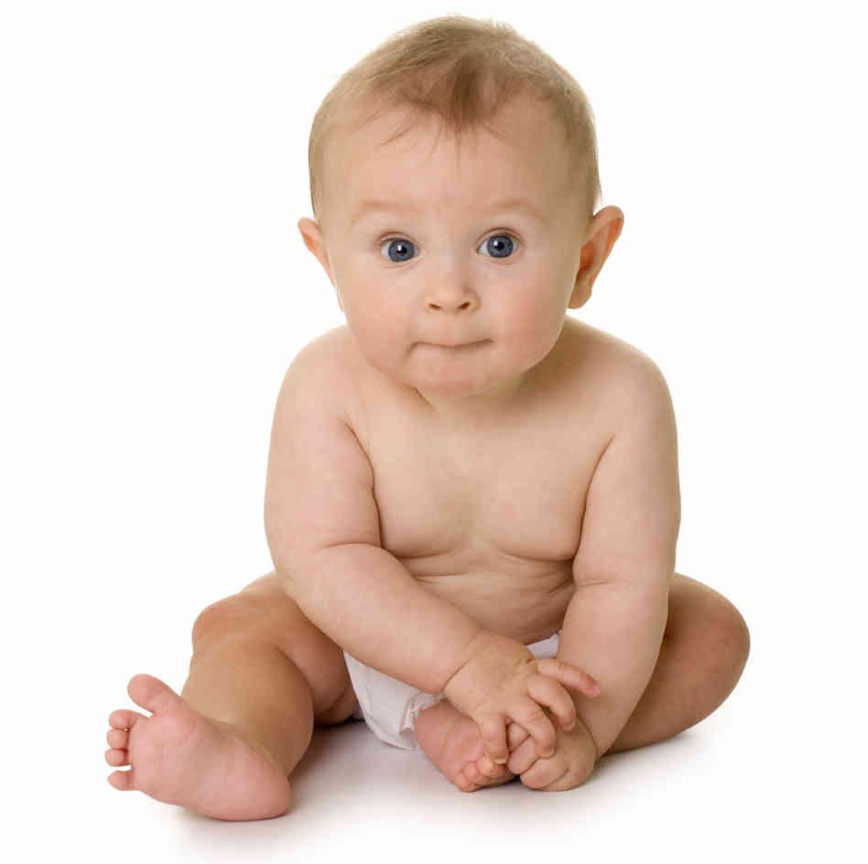

Ежемесячная денежная выплата в связи с рождением (усыновлением) первого ребенка

Ежемесячная выплата в связи с рождением (усыновлением) первого ребенка с 01.01.2020 г. составляет 10147 руб. 00 коп -для получателей которым была назначена выплата в 2019г;10661- для получателей, обратившихся в 2020г.
Право на получение ежемесячной выплаты в связи с рождением (усыновлением) первого ребенка имеют граждане Российской Федерации, постоянно проживающие на территории Российской Федерации, если размер среднедушевого дохода семьи не превышает 2-кратную величину прожиточного минимума трудоспособного населения, установленную в субъекте Российской Федерации в соответствии с пунктом 2 статьи 4 Федерального закона от 24 октября 1997 года № 134-ФЗ "О прожиточном минимуме в Российской Федерации" за второй квартал года, предшествующего году обращения за назначением указанной выплаты.22166р. на одного человека
В соответствии с Федеральным законом №418 от 28.12.2017 года Ежемесячная выплата в связи с рождением (усыновлением) первого ребенка осуществляется женщине, родившей (усыновившей) первого ребенка, или отцу (усыновителю) либо опекуну ребенка в случае смерти женщины, отца (усыновителя), объявления их умершими, лишения их родительских прав или в случае отмены усыновления ребенка. В случае если мать лично не имеет возможности обратиться за оформлением пособия, доверитель должен иметь доверенность от заявителя.

- Гражданин имеет право подать заявление о назначении ежемесячной выплаты в связи с рождением (усыновлением) первого ребенка в любое время в течение трех лет со дня рождения ребенка.
- Ежемесячная выплата в связи с рождением (усыновлением) первого ребенка осуществляется со дня рождения ребенка, если обращение за ее назначением последовало не позднее шести месяцев со дня рождения ребенка. В остальных случаях ежемесячная выплата в связи с рождением (усыновлением) первого ребенка осуществляется со дня обращения за ее назначением.
Ежемесячная выплата в связи с рождением (усыновлением) первого ребенка назначается до достижения ребенком одного года, затем двух лет, и затем трех лет. По истечении каждого из указанных сроков гражданин подает новое заявление и представляет полный пакет документов необходимых для ее назначения. В случае установления отцовства, расторжения брака, предоставляется доход отца за 12 месяцев до месяца обращения и он включается в состав семьи при исчислении среднедушевого дохода семьи. В случае, ,если мать ребенка состоит в браке не с отцом ребенка, в составе семьи учитываются мать, ребенок, отчим ребенка, отец ребенка и учитываются доходы всех указанных выше членов семьи . При заполнении заявления заявитель дополнительно в скобках должен указать фамилию, которая была при рождении

Основной список документов:

1. Копия свидетельства о рождении ( усыновлении) ребенка

2. Справка о составе семьи (действует 1 месяц)

3. Справка о доходах за последние 12 месяцев без вычетов налогов, не считая месяца обращения (зар.плата, декретный отпуск по б/л, ранние сроки беременности, единовременное пособие при рождении, пособия, ежемесячная денежная выплата многодетным по ЖКХ, пенсия, стипендия, денежное довольствие, денежная компенсация взамен продовольственного пайка, ,доходы от предпринимательской деятельности и др. доходы)

4. Неработающим родителям предоставить копии трудовых книжек ( титульный лист и последние листы с записью об увольнении)

5. При отсутствии трудовых книжек необходимо написать объяснительную по установленному образцу, дополнительно предоставить св-во ИНН.

6. В случае, если родители являются индивидуальными предпринимателями необходимо предоставить декларацию за 12 месяцев до месяца обращения, в период между сроками сдачи декларации ИП обязан представлять книгу учета доходов и расходов(она должна быть пронумерована, прошнурована, заверена подписью и печатью ИП
7.Ксерокопии паспортов родителей ( титульный лист, лист с пропиской, лист о семейном положении, лист со сведениями о детях)
8. В случае, если в предоставляемых документах разные фамилии, необходимы копии: свидетельства о браке, о расторжении брака, об установлении отцовства

9. Ксерокопия титульного листа сберегательной книжки, либо номер счета карточки заведенных в филиалах сбербанка Р.Ф. на имя заявителя(карта «МИР»)

10.Копии СНИЛСов всех членов семьи

При себе иметь подлинники документов.
Приёмные дни: понедельник, вторник, среда. С 9-00ч до17-00ч Обед: с 13-00ч до14-00ч
Тел: (8351-44)-90-167
www.sosnovka.eps74.ru
Также документы можно подать через отделы МФЦ Сосновского района

